Содержание

Содержание 1
Введение 3
1. Постановка задачи 4
2. Используемые технологии и инструменты 4
3. Архитектура приложения 5
4. Объектно-ориентированная модель 6
5. Структуры данных и алгоритмы 6
6. Подсистема заряда и автозарядки 8
7. Логика симуляции 8
8. Графический интерфейс пользователя 9
9. Демонстрация работы программы 10
10. Тестирование 12
Заключение 13
Приложение А. Архитектура приложения (детальное описание) 14
А.1. Архитектурный стиль и принципы 14
А.2. Диаграмма зависимостей слоёв 14
А.3. Назначение модулей 15
А.4. Ключевые классы 15
А.5. Последовательность одного тика симуляции 16
А.6. Конечный автомат состояний робота 17
А.7. Применённые приёмы и паттерны проектирования 17
А.8. Обоснование ключевых проектных решений 17

Введение
Современное сельское хозяйство всё активнее переходит к применению автономной техники: роботизированных платформ для посева, полива, уборки и мониторинга состояния полей. Управление парком таких машин требует решения классических задач информатики – маршрутизации на местности, распределения заданий по приоритетам и контроля ресурсов (в первую очередь заряда аккумуляторов).
Настоящий отчёт описывает программу AgroBots Lite – упрощённую версию симулятора автономного роботизированного агрохозяйства, разработанную в рамках темы №3 хакатона «AgroDataCode» (РГАУ–МСХА): «Роботизированные системы и автономная техника: маршрутизация роботов и обслуживание». Парк роботов обслуживает поле, представленное сеткой клеток: машины берут наряды из общей очереди приоритетов, прокладывают маршрут алгоритмом A*, выполняют агрооперации и самостоятельно ездят на зарядку.
Цель работы – спроектировать и реализовать на языке Python законченное приложение с графическим интерфейсом, демонстрирующее применение объектно-ориентированного подхода и базовых алгоритмов (поиск пути, сортировка, работа с очередью приоритетов).
Для достижения цели поставлены следующие задачи:
- изучить предметную область и сформулировать модель «поле – роботы – наряды»;
- спроектировать слоистую архитектуру приложения с разделением моделей, алгоритмов и интерфейса;
- реализовать иерархию классов роботов с наследованием и полиморфизмом;
- реализовать алгоритмы маршрутизации (A*) и диспетчеризации нарядов (очередь приоритетов, сортировка слиянием);
- реализовать подсистему расхода и пополнения заряда;
- разработать графический интерфейс на библиотеке tkinter;
- покрыть ключевую логику автоматическими тестами.

1. Постановка задачи
Требуется разработать настольное приложение, моделирующее работу парка сельскохозяйственных роботов на прямоугольном поле. Поле – это сетка клеток размером 14×9; часть клеток являются препятствиями, в углах расположены зарядные станции. На поле действуют роботы трёх типов и формируется поток нарядов (агроопераций) с приоритетами и сроками выполнения.
Программа должна моделировать время по «тикам» (8 тиков в одном условном дне), на каждом тике распределять наряды между свободными роботами, строить для них маршруты и продвигать их по полю, а также учитывать расход заряда и автоматически отправлять разрядившиеся машины на ближайшую зарядную станцию. Состояние симуляции должно наглядно отображаться в графическом интерфейсе с возможностью пошагового и непрерывного (анимация) запуска.

2. Используемые технологии и инструменты
- Python – язык программирования высокого уровня с динамической типизацией; версия 3.10+.
- tkinter – стандартная библиотека построения графического интерфейса (виджеты, холст для отрисовки поля). Сторонних зависимостей проект не требует.
- heapq – модуль стандартной библиотеки, реализующий двоичную кучу; используется как очередь приоритетов нарядов.
- Стандартная библиотека – модули dataclasses, enum, collections.deque, itertools для описания сущностей и состояний.
Выбор tkinter обусловлен требованием минимальной внешней зависимости: библиотека входит в стандартную поставку Python, что упрощает запуск проекта на любой машине.

3. Архитектура приложения
Приложение построено по слоистому принципу: зависимости направлены сверху вниз (интерфейс → ядро → модели), что обеспечивает слабую связанность и удобство тестирования. Модели не содержат алгоритмов, а алгоритмы вынесены в отдельный пакет.
Структура проекта:
agrobots-lite/
main.py запуск графического интерфейса
agrolite/
models/ доменные сущности
field.py,
task.py,
robot.py
core/ алгоритмы и движок
pathfinding.py,
algorithms.py,
scheduler.py,
simulation.py
ui/
gui.py интерфейс на tkinter
scenarios.py демо-мир и наряды
tests/test_core.py автотесты ядра

4. Объектно-ориентированная модель
Ядро предметной модели – иерархия роботов. Базовый класс Robot инкапсулирует общее состояние и поведение (позиция, заряд, скорость, маршрут, текущий наряд, журнал действий), а конкретные типы машин наследуются от него и переопределяют поведение – это пример наследования и полиморфизма.
- Robot – базовый класс: общие данные и методы движения, работы, зарядки.
- Seeder – сеялка: выполняет посев и полив, иконка S.
- Harvester – комбайн: выполняет уборку, тяжёлый и более «прожорливый» по заряду, иконка H.
- Scout – разведчик: осмотр полей, движется со скоростью 2 клетки за тик и экономно расходует заряд, иконка E.
Каждый подкласс задаёт множество выполняемых операций (HANDLES) и переопределяет методы стоимости перемещения и работы (move_cost, work_cost). Благодаря полиморфизму диспетчер и движок работают с любым роботом единообразно, не зная его конкретного типа.
Помимо роботов, модель включает классы Field и Cell (поле и клетка), Task (наряд с приоритетом, сроком и длительностью) и перечисления состояний (RobotStatus, TaskStatus, CellKind).

5. Структуры данных и алгоритмы
В проекте применяются классические структуры данных и алгоритмы:
- A* (A-star) – поиск кратчайшего маршрута робота по 4-связной сетке с манхэттенской эвристикой. Реализован на двоичной куче открытых вершин; возвращает список клеток пути либо признак недостижимости цели.
- Двоичная куча (heapq) – очередь приоритетов нарядов в диспетчере. Вставка и извлечение наиболее приоритетного наряда выполняются за логарифмическое время.
- Сортировка слиянием (merge_sort) – устойчивая сортировка плана задач на день по ключу (приоритет, срок, порядковый номер поступления).
- Поиск ближайшего (nearest) – линейный поиск ближайшего к наряду свободного робота по манхэттенскому расстоянию.
Порядок обслуживания нарядов задаётся методом сравнения задач: чем меньше числовое значение приоритета, тем срочнее наряд; при равенстве приоритетов учитывается срок, а затем порядок поступления – это обеспечивает предсказуемость и устойчивость планирования.
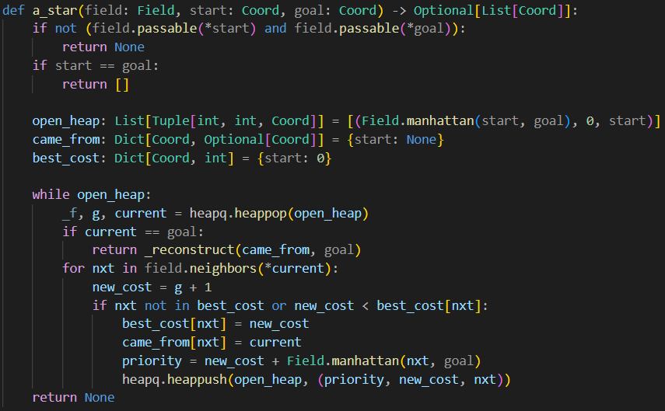
Рисунок 3 – Фрагмент исходного кода алгоритма A*

6. Подсистема заряда и автозарядки
Каждый робот обладает аккумулятором ёмкостью 100 %. Перемещение и выполнение работы расходуют заряд, причём величина расхода зависит от типа машины (комбайн тратит больше, разведчик – меньше). Когда заряд опускается до 25 % и ниже, свободный робот автоматически строит маршрут (тем же алгоритмом A*) до ближайшей зарядной станции и пополняет заряд до 100 %.
Такое поведение моделирует ключевое свойство автономной техники – способность самостоятельно поддерживать собственную работоспособность без вмешательства оператора. Логика реализована как часть конечного автомата состояний робота в движке симуляции.

7. Логика симуляции
Движок Simulation реализует пошаговую модель времени. Один вызов шага (тика) выполняет следующие действия:
- в начале дня снимаются наряды с истёкшим сроком (помечаются как просроченные);
- диспетчер раздаёт все возможные наряды свободным и достаточно заряженным роботам;
- каждый робот выполняет своё действие согласно автомату состояний: движение по маршруту, выполнение работы, поездка на зарядку или простой;
- счётчик тиков увеличивается; по достижении 8 тиков наступает новый день.
Все значимые события (создание наряда, назначение, выполнение, поездка на зарядку) фиксируются в общем журнале, который отображается в интерфейсе. Поскольку случайные события из упрощённой версии исключены, симуляция полностью детерминирована.

8. Графический интерфейс пользователя
Интерфейс реализован на tkinter в тёмной цветовой схеме. Окно разделено на функциональные области:
- слева – холст с отрисовкой поля: клетки разных типов, зарядные станции, препятствия, пунктирные маршруты роботов, маркеры нарядов и сами роботы (кружки с буквой типа, цветом статуса и полоской заряда);
- справа – вкладки с таблицами «Роботы» и «Наряды»;
- сверху – панель управления и строка статистики;
- снизу – журнал событий.
Панель управления содержит кнопки: «Тик» (один шаг), «День» (полный день), «N дней», «Автопрогон» (непрерывная анимация с регулируемой скоростью), «Робот» и «Наряд» (добавление новых объектов через диалоговые окна), «Сброс» (перезапуск). Клик по клетке поля выделяет её, и координаты автоматически подставляются в диалоги добавления.
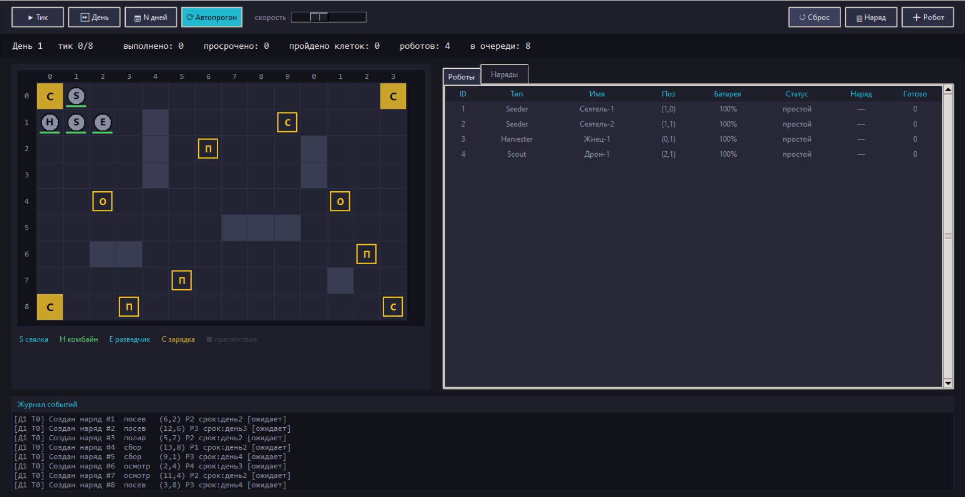
Рисунок 4 – Главное окно приложения AgroBots Lite

9. Демонстрация работы программы
Ниже приведены экранные снимки, иллюстрирующие основные сценарии работы приложения. Для вставки изображения щёлкните по рамке и добавьте соответствующий скриншот.

Рисунок 5 – Стартовое состояние: поле, парк роботов и очередь нарядов
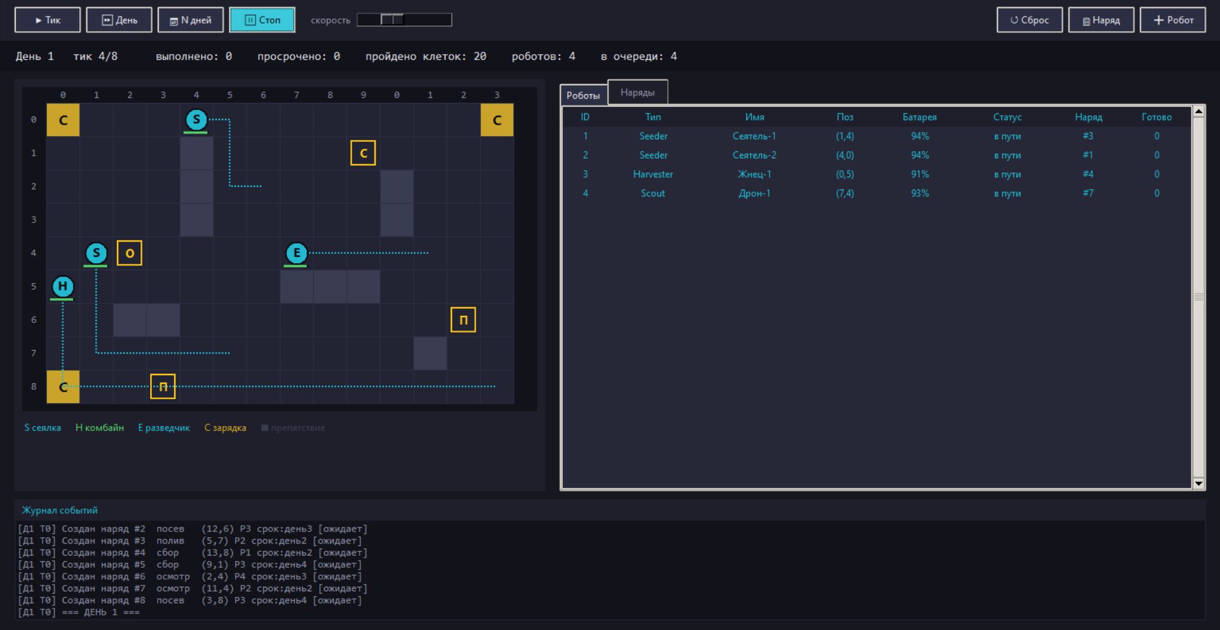
Рисунок 6 – Роботы в движении по построенным маршрутам (режим автопрогона)
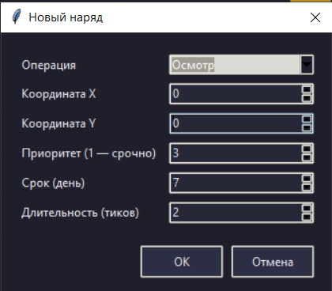
Рисунок 7 – Диалоговое окно добавления нового наряда
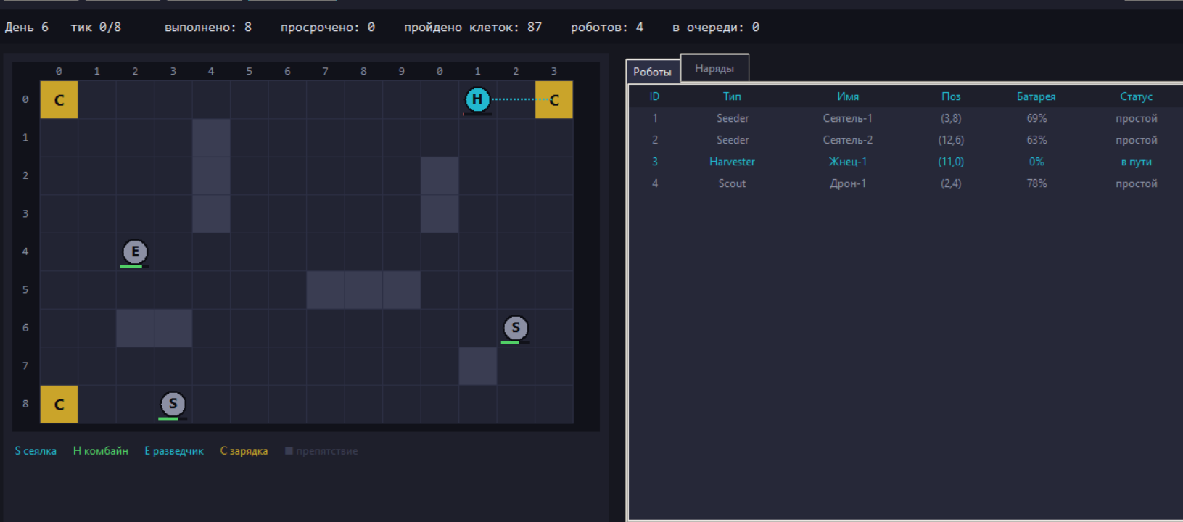
Рисунок 8 – Робот направляется на зарядную станцию при низком заряде
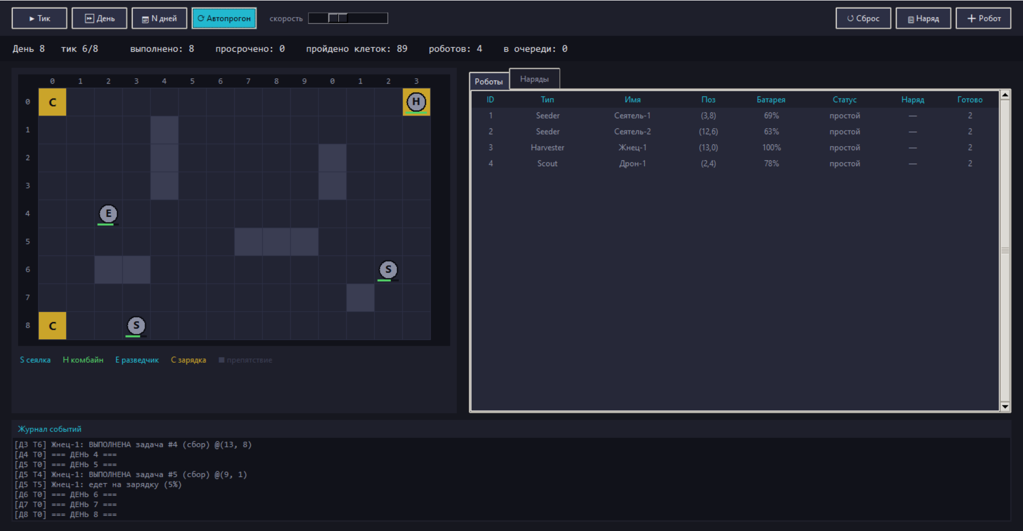
Рисунок 9 – Состояние после нескольких дней: статистика и журнал событий

10. Тестирование
Для проверки корректности ключевой логики разработан набор автоматических тестов (tests/test_core.py), не требующий сторонних библиотек. Тесты проверяют:
- устойчивость сортировки слиянием;
- поиск ближайшего элемента;
- работу алгоритма A* (нахождение пути с обходом препятствий и корректную обработку недостижимой цели);
- специализацию роботов (какие операции берёт каждый тип, скорость разведчика);
- порядок нарядов в плане по приоритету;
- прогон симуляции на несколько дней с выполнением задач.
Запуск командой python tests/test_core.py. Результат прогона – все 7 тестов пройдены успешно, что подтверждает корректность алгоритмов и модели.
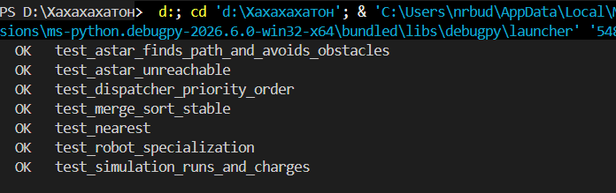
Рисунок 10 – Результат запуска автоматических тестов (7/7 пройдено)

Заключение
В ходе практики спроектировано и реализовано настольное приложение AgroBots Lite – симулятор автономного роботизированного агрохозяйства. Поставленные задачи выполнены в полном объёме: построена слоистая архитектура, реализована иерархия классов роботов с наследованием и полиморфизмом, применены классические алгоритмы поиска пути и диспетчеризации, реализованы подсистема заряда и графический интерфейс на tkinter, а ключевая логика покрыта автоматическими тестами.
Работа над проектом позволила закрепить навыки объектно-ориентированного проектирования, применения структур данных и алгоритмов, а также разработки пользовательского интерфейса. Возможные направления развития – возврат расширенных подсистем (события, обслуживание), увеличение размера поля и числа роботов, сбор и визуализация статистики эффективности парка.

Приложение А. Архитектура приложения (детальное описание)

А.1. Архитектурный стиль и принципы
Приложение построено по слоистой (layered) архитектуре. Выделено три слоя, и зависимости между ними направлены строго в одну сторону – сверху вниз: интерфейс зависит от ядра, ядро – от моделей, обратные зависимости отсутствуют. Это обеспечивает слабую связанность модулей и позволяет тестировать ядро в отрыве от интерфейса.
В основу проектирования положены следующие принципы:
- Разделение ответственности: каждый модуль решает одну задачу – описание данных, вычисление или отображение.
- «Модели не содержат алгоритмов»: классы пакета models хранят только состояние и элементарное поведение, а вся вычислительная логика вынесена в пакет core.
- Инкапсуляция состояния: внутренние поля (например, остаток работы) скрыты от внешнего кода.
- Полиморфизм вместо ветвлений: различие в поведении типов роботов выражено переопределением методов, а не проверками типа.

А.2. Диаграмма зависимостей слоёв
-----------------------------------------------------
| СЛОЙ ИНТЕРФЕЙСА (ui) |
| gui.py - окно tkinter, отрисовка, диалоги |
------------------------+----------------------------
| вызывает
v
-----------------------------------------------------
| СЛОЙ ЯДРА (core) |
| simulation.py - движок (тик/день) |
| scheduler.py - диспетчер (очередь нарядов) |
| pathfinding.py - алгоритм A* |
| algorithms.py - merge_sort, nearest |
------------------------+----------------------------
| оперирует
v
-----------------------------------------------------
| СЛОЙ МОДЕЛЕЙ (models) |
| field.py - Field, Cell, CellKind |
| task.py - Task, TaskKind, TaskStatus |
| robot.py - Robot, Seeder, Harvester, Scout |
-----------------------------------------------------
scenarios.py - сборка демо-мира (models + core)
main.py - точка входа, запускает ui

А.3. Назначение модулей
Модуль | Слой | Ответственность
models/field.py | модели | Поле как 2D-сетка клеток; проходимость, перечисление соседей (рёбра графа для A*), ближайшая станция
models/task.py | модели | Наряд: приоритет, срок, длительность, статус; правило сравнения для очереди
models/robot.py | модели | Базовый робот и три подтипа; состояние, движение, расход и пополнение заряда
core/pathfinding.py | ядро | Поиск кратчайшего маршрута A* по сетке
core/algorithms.py | ядро | Устойчивая сортировка слиянием и поиск ближайшего элемента
core/scheduler.py | ядро | Диспетчер: очередь приоритетов, план дня, назначение исполнителей
core/simulation.py | ядро | Пошаговый движок: тик/день, автомат состояний роботов, статистика, журнал
ui/gui.py | интерфейс | Окно, отрисовка поля, таблицы, диалоги, анимация
scenarios.py | сборка | Готовый демо-мир: поле, парк роботов, стартовые наряды
main.py | запуск | Настройка путей и запуск интерфейса

А.4. Ключевые классы
Поле и клетка.
- CellKind (перечисление): FREE, OBSTACLE, CHARGE.
- Cell: координаты x, y и тип kind; свойство passable.
- Field: width, height, матрица grid, список charge_stations; методы in_bounds, passable, neighbors, add_obstacle, add_charge_station, nearest_charge, статический manhattan.
Наряд.
- Task: id, kind, координаты, priority, deadline, duration, status. Метод sort_key() возвращает кортеж (приоритет, срок, порядковый_номер), а __lt__ задаёт порядок в куче и в merge_sort.
Иерархия роботов.
Класс | Операции (HANDLES) | Скорость | Особенности
Robot (базовый) | все | 1 | общее состояние и поведение
Seeder | посев, полив | 1 | пониженная стоимость работы
Harvester | сбор | 1 | повышенный расход заряда
Scout | осмотр | 2 | быстрый и экономичный

Базовый Robot хранит позицию, заряд battery, скорость speed, статус, маршрут path (deque), текущий наряд task, поручение errand, журнал log и счётчики distance и done_tasks. Методы: can_handle, move_cost, work_cost, needs_charge, assign, set_route, step_move, charge_tick.
Диспетчер Dispatcher хранит наряды в двоичной куче. Методы: add, day_plan (через merge_sort), expire (снятие просроченных), assign_next (выбор приоритетного наряда и ближайшего подходящего робота с проверкой достижимости через A*).
Движок Simulation (реализован как dataclass) владеет полем, списком роботов, диспетчером, статистикой Stats и журналом. Методы: step, run_day, run_days и внутренние обработчики действий робота.

А.5. Последовательность одного тика симуляции
Simulation.step()
|
+- начало дня -> _start_of_day():
| Dispatcher.expire(day) -> снять просроченные наряды
|
+- цикл: Dispatcher.assign_next(robots)
| +- отобрать свободных и заряженных роботов
| +- взять самый приоритетный наряд (sorted по __lt__)
| +- nearest(): ближайший подходящий робот
| +- a_star(): построить маршрут
| +- Robot.assign(task, path)
|
+- для каждого робота -> _act(robot):
| заряд <= 25% -> _send_to_charge (маршрут A* к станции)
| есть маршрут -> _move (расход заряда, продвижение)
| на станции -> _do_charge
| есть наряд -> _do_work (-> _complete_task)
| иначе -> простой
|
+- tick += 1; если tick == 8 -> новый день

А.6. Конечный автомат состояний робота
назначен наряд
IDLE --------------> MOVING ---(прибыл)---> WORKING
^ | |
| заряд <= 25% | маршрут к станции | наряд выполнен
| v |
+----- CHARGING <-- (на станции) <------------+
(заряд до 100% -> IDLE)
Состояния: IDLE (простой), MOVING (в пути), WORKING (работает), CHARGING (зарядка). Переходы детерминированы – случайные события в упрощённой версии отсутствуют.

А.7. Применённые приёмы и паттерны проектирования
- Фабричный метод – функция build_robot(kind, ...) создаёт нужный подкласс робота по строковому ключу; используется интерфейсом при добавлении робота.
- Стратегия через полиморфизм – стоимость движения и работы (move_cost, work_cost) задаётся переопределением методов в подклассах.
- Фасад – модуль scenarios.py скрывает сборку готового мира за одной функцией build_default_sim().
- Декларативные структуры данных – @dataclass для Simulation и Stats, перечисления enum для типов и статусов.
- Разделение «модель – представление» – Simulation ничего не знает об интерфейсе; gui.py лишь читает её состояние и вызывает публичные методы.

А.8. Обоснование ключевых проектных решений
Решение | Обоснование
Слоистая архитектура с однонаправленными зависимостями | Простота сопровождения и тестирования; ядро не зависит от интерфейса
Очередь приоритетов на двоичной куче | Эффективное (O(log n)) извлечение самого срочного наряда
Сортировка слиянием для плана дня | Устойчивость: равноприоритетные наряды сохраняют порядок поступления
A* вместо обхода в ширину | Эвристика ускоряет поиск при сохранении оптимальности на сетке
Отказ от внешних библиотек (только tkinter) | Запуск на любой машине с Python без установки зависимостей

